CANCUN
04 días / 03 Noches

HOTELES PREVISTOS | FECHAS DE VIAJE | VALOR POR PERSONA ACOMODACIÓN:
 |  | SENCILLA | DOBLE | TRIPLE | NIÑO
CANCUN BAY RESORT | 16 julio - 20 diciembre | USD 411 | USD 249 | USD 249 | USD 59
GRAND OASIS CANCUN | 16 julio - 20 diciembre | USD 550 | USD 384 | USD 380 | USD 62
CROWN PARADISE CLUB CANCUN | 05 abril – 25 diciembre | USD 522 | USD 344 | USD 344 | USD 35

***Tarifas Sujetas a Cambios Por Disponibilidad***
Tarifas deberán ser pagadas en pesos colombianos a la TRM del día del pago final

Cancun Bay Resort
Blvd. Kulkucan Km. 3.5, Zona Hotelera, 77500 Cancún, QROO, Mexico, Zona Hotelera 77500, Zona Hotelera
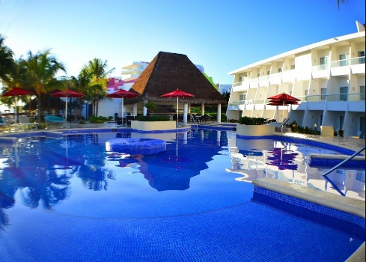
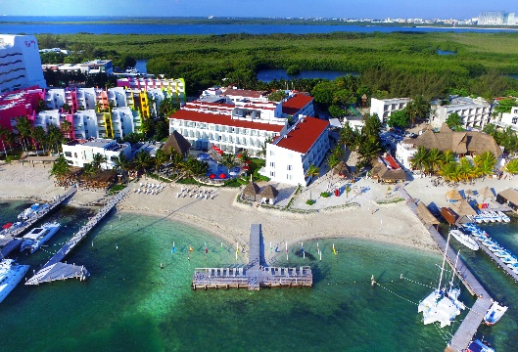
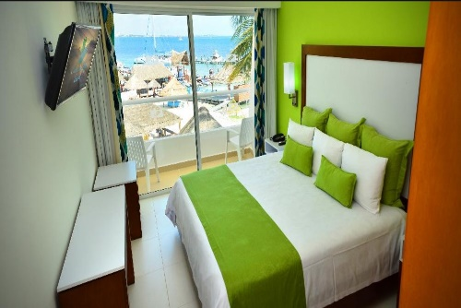

Grand Oasis Cancun
Kukulcan Km 16.5, Zona Hotelera, 77500 Cancún, Q.R., México
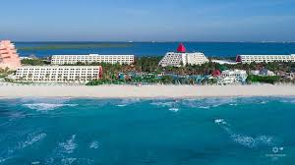

Crown Paradise Club Cancun
Km. 18.5, Blvd. Kukulcan, Zona Hotelera, 77500
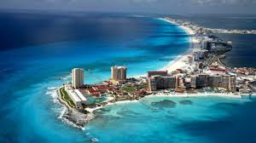
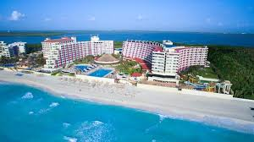

AVISO IMPORTANTE: A partir del próximo 01 de marzo del presente año entrará en vigor en el cobro de Derecho de Saneamiento Ambiental en el Municipio de Benito Juárez, Quintana Roo. El cobro será de $25.35 pesos por habitación ocupada por noche, esto incluye todas aquellas reservaciones nuevas y anteriores que atraviese el 01 de marzo. No importando el origen ni la procedencia de la reservación (aplica en todos los segmentos, incluido grupos) y se hará al check in de cada huésped

Incluye  - Traslado de llegada y salida  - 03 noches de alojamiento en los hoteles seleccionado  - Desayunos, almuerzos, cenas tipo buffet y a la carta  - Snacks  - Bebidas ilimitadas con y sin alcohol  - Actividades diarias en el hotel  - Asistencia médica internacional  - Fee bancario | No se incluye  - Tiquete aéreo e impuestos  - Receptivos, alimentación, gastos personales y servicios no informados.
Documentación requerida  - Cédula de ciudadanía colombiana.  - Pasaporte colombiano con vigencia no menor a 6 meses.  - Tarjeta de crédito internacional.  - Constancia de ingreso y salida del país con estadía menor a 90 días.  - Registro civil y permiso de salida para menores firmado por ambos padres con vigencia no mayor a 30 días.  - Recursos suficientes para gastos personales. | Forma de pago  Depósito de Usd. $300,00 por pasajero en dólares en efectivo para la porción terrestre con pago total 90 días antes a la salida.  Pesos colombianos al cambio trm oficial del día de compra para los tiquetes aéreos 45 días antes de la salida, efectivo, tarjeta de crédito o consignación bancaria. *El valor del tiquete aéreo se liquida en dólares americanos y se paga en pesos colombianos. **Los impuestos están sujetos a variación por disposiciones de la aerolínea.

CONDICIONES GENERALES Y ACEPTACION
RESERVAS
- Para reservar se requiere un depósito de 300 USD o 300 Euros, O de acuerdo a la moneda indicada en el programa, abonables a la porción terrestre, para realizar la confirmación del programa. Si Las reservas son de compra inmediata se debe pagar la totalidad de la reserva.
- El valor total de la porción terrestre se paga 90 días antes de la salida del programa en Dólares Americanos, Euros o de acuerdo a la monada indicada en el programa, si el programa incluye Crucero, si el programa no incluye crucero se debe pagar la totalidad 30 días antes de la salida del viaje, caso contrario se indicará en la confirmación de los servicios.
- Las porciones terrestres en promoción o de bajo costo no son reembolsables.
- Los tiquetes aéreos están dados en dólares americanos y se pagan en pesos colombianos 45 días antes de la salida del programa a la tasa trm del día que se realice la emisión del tiquete. Si el programa lo incluye. Para salida de grupos. Para compras en individuales se pagan de contado.
- La tarifa aérea solo se mantiene siempre y cuando se realice la compra inmediata.
- Los tiquetes aéreos de bajo costo (low Cost) no tienen ningún tipo de reembolso, no son endosables, no son revisables, no permiten reservar silla, no permite maleta de bodega, no permite web-Check in, estas políticas son dadas por cada aerolínea.
- Las agencias deben hacer llegar los datos completos de los pasajeros (copia del pasaporte, Nombres en caso de emergencia) para expedir la asistencia médica y/o tiquetes aéreos si el programa así lo incluye. Travel Plans SAS no se hace responsable si estos documentos no son enviados a nuestra compañía para realizar la expedición.
- Se pasará las confirmaciones y liquidaciones por escrito por parte de nuestra compañía, de esta forma se dará por leído, comprendido y aceptado el programa.
- Todos los valores están expresados en precio por persona en dólares americanos, Euros O según lo indicado en el programa.
- Para el caso las aerolíneas y cruceros estos no aceptan cambio de nombre y es motivo a penalidad en caso de cancelación o cualquier cambio del viaje.
- Para los programas que incluyan tiquetes aéreos, trenes y cruceros las agencias deben enviar copia de pasaportes para expedir los billetes aéreos, trenes y voucher de cruceros.
- Los operadores y corresponsales en el exterior envían el listado de hoteles 10 días antes de la salida del viaje, sin embargo, pueden realizar cambios de hoteles durante el viaje y siempre darán la misma categoría o superior. en cuanto a los servicios pueden realizar cambios siempre y cuando se afecte la seguridad del cliente o existan cambios de horario o cierres temporales por parte de las autoridades del País en los distintos sitios turísticos del viaje.

PENALIDADES POR CANCELACIONES
- Los tiquetes aéreos no son reembolsables, no son revisables, no son endosables, una vez realizada su expedición y compra o enviado los nombres a la aerolínea. Travel Plans SAS, respeta y acata las penalidades cobradas por las aerolíneas y estas deben ser asumidas por la agencia de viajes, Free Lance o el pasajero.
- La porción terrestre y Crucero se cobrará, 90 días antes de la salida del programa, el fee bancario del valor total de la porción terrestre, de 89 a 57 días antes de la salida del programa, el depósito y el fee bancario del valor total de la porción terrestre, de 56 a 29 días el 50% de la porción terrestre y el fee bancario, de 28 a la fecha de salida del programa o no presentación en el aeropuerto por cualquier causa, el 100% del valor total del viaje. Travel Plans SAS respeta y acata las penalidades cobradas por los operadores en el exterior.
- Travel Plans SAS, puede cancelar el programa de forma inmediata si el pago total no es ingresado a nuestra compañía por parte de la agencia de viajes, Free Lance o el pasajero sin ningún tipo de rembolso.
- Los servicios como: tiquetes aéreos. Porción terrestre, asistencia médica, trenes, cruceros, entradas a espectáculos y eventos deportivos etc, que voluntariamente sean cancelados o cambiados por el pasajero o no tomados por circunstancias ajenas como demoras en vuelos, cambio en itinerario, terremotos, Asonadas, manifestaciones o cualquier motivo, antes o durante el viaje, no serán rembolsados.
- Una vez sea expedida la asistencia Médica, se cobrará el valor total de esta. Si esta la incluye el Programa.
- En caso de tener algún problema en migración Colombia y en el exterior por parte del pasajero o demoras de vuelos, cambio de itinerario aéreo, o terrestre, documentación incompleta de viaje y no le sea permitido realizar el viaje, no es reembolsable el valor total del programa, seguiremos las políticas aplicadas por las aerolíneas en los tiquetes aéreos, para la porción terrestre aplican todas las condiciones generales que están expresadas en este documento y condiciones de la naviera.

DOCUMENTACION
- Pasaporte vigente no mayor a 6 meses a la fecha de vencimiento y 6 hojas libres.
- Voucher e itinerario de viaje impreso.
- Tiquete aéreo Impreso.
- Cedula de ciudadanía
- Registro civil de nacimiento para menores de edad vigente y permiso de salida de los padres autenticado en notaria inscrita al Ministerio de Relaciones Exteriores.
- Tarjeta de crédito internacional (exigencia en algunos hoteles a nivel Mundial o depósito en efectivo)
- Asistencia Médica con seguro de cancelación.
- Dinero para sus gastos personales en dólares americanos, Euros o moneda local del país visitado.
- Visados según el País de entrada

RESPONSABILIDADES
- Es obligación de las agencias de viajes y/o Free Lance informar al pasajero de los requisitos para salir o entrar a los países visitados.
- Es obligación y responsabilidad de los pasajeros llevar todos los documentos completos para salir o entrar a los países visitados.
- Es obligación y responsabilidad de los pasajeros leer y entender el programa de viaje comprado, llevar los voucher, asistencia médica, itinerario de viaje y tiquetes impresos.
- Es obligación de los pasajeros y responsabilidad, reconfirmar y coordinar todos los servicios adquiridos como; Tiquetes aéreos, Traslados, Visitas, entradas, eventos, show o algún otro servicio con los operadores en el destino.
- Es obligación y responsabilidad del pasajero realizar el web check in. Teniendo en cuenta que algunas de las aerolíneas cobran por la silla solicitada, este valor debe ser asumido por el pasajero.
- Es obligación de las agencias de viajes y/o Free Lance, explicar el programa completo tanto en la porción terrestre como la parte aérea.
- Es obligación de las agencias de viajes y/o Free Lance explicar las penalidades por cancelación de viaje al pasajero, por cualquier motivo.
- Es obligación de las agencias de viajes y/o Free Lance ofrecer la asistencia médica y el seguro de cancelación, caso contrario el pasajero debe pasar por escrito la declinación de este.
- Es obligación de las agencias de viajes y Free Lance hacer firmar a los titulares y/o pasajeros este Documento o contrato, y hacer llegar a nuestra compañía, con la confirmación de servicios de esta forma se dará por leído entendido y Aceptado las condiciones Generales. Según la reglamentación del Ministerio de Comercio Industria y Turismo.
- Travel Plans SAS, no se hace responsable si el pasajero lleva medicamentos que deben ser suministrado en horas exactas por personal profesional o deben ser guardado en refrigeración, sugerimos contactar a su servicio de salud o eps para que de esta manera le indiquen y asesoren con las entidades profesionales respectivas para el caso en cada país visitado. Los servicios no serán reembolsados si el pasajero declina por cualquier motivo los servicios ya contratados y pagados a nuestro operador.
- Travel Plans SAS no se hace responsable por información inadecuada suministrada por las agencias de viajes y/o Free Lance. Relacionado con todo el proceso de reserva de Porción terrestre, Porción aérea, Trámite de visados, Vacunas, Condiciones del programa y en General todos los requisitos de Viaje.
- Travel Plans SAS, suministra todos los datos de los operadores o corresponsales en destino con números de teléfonos de emergencia y dirección.
- Travel Plans SAS entregará los voucher, Asistencias médicas, Tiquetes aéreos a la agencia Free Lance y pasajero, siempre y cuando estos servicios hayan sido comprados en nuestra compañía.
- Travel Plans SAS suministra un número de emergencia en Colombia las 24 horas del día para casos de emergencia, (571) 3115193059.

NOTAS GENERALES
- Travel Plans S.A.S. con RNT 24006 Y 40956, se reserva el derecho de modificar y cambiar fechas de viajes o servicios incluidos en nuestros programas, por cualquier tipo de inconveniente que se pueda afectar el buen desempeño y cumplimento de nuestro programa, o afecte la seguridad de nuestros pasajeros.
- Travel Plans S.A.S. con RNT 24006 Y 40956, en calidad de agencia intermediaria no se hace responsable por cualquier servicio turístico, espectáculo, show, evento deportivo que la agencia o el pasajero hayan comprado con otros operadores, otras agencias de viajes, servicios de internet y en general cualquier medio diferente a los servicios contratados con nuestra compañía, ya que el itinerario puede tener variaciones y esto afectaría en forma directa al pasajero.es responsabilidad única de la agencia y el pasajero.
- Travel Plans S.A.S. con RNT 24006 Y 40956, en calidad de agencia intermediaria puede cancelar el programa u ofrecer otra salida, si no se llega a cumplir con la cantidad mínima para la salida del grupo, realizando los reembolsos correspondientes al valor que la agencia haya pagado en el momento de la cancelación sin derecho a indemnización.
- Es responsabilidad del pasajero comportarse de manera adecuada y respeto para que permita el buen desempeño del programa, de lo contrario será retirado del viaje sin ningún tipo de reembolso.
- Reserva de sillas y web check-in es responsabilidad de la agencia de viajes, Free lance y del pasajero.
- Es responsabilidad del pasajero llegar a tiempo para tomar sus visitas Turísticas, Vuelos respectivos y crucero. De lo contrario no tendrá derecho a ningún tipo de reembolso.
- Equipaje: Trayecto aéreo 1 piezas de 23 kilos y 10 kilos de mano. De acuerdo a cada aerolínea. Si las aerolíneas ofrecen vuelos de bajo costo, el cliente está obligado a pagar equipaje de mano y de bodega.
- El Check-in en los hoteles inicia a partir de las 15:00 pm hora local de la ciudad de destino y el check out inicia a las 12:00 pm hora local de la ciudad de destino.

ACEPTACION CONDICIONES GENERALES

Travel Plans SAS, da por leído, entendido, comprendido y aceptado todas las condiciones generales descritas en este Documento, una vez se inicie el proceso de reserva y haya ingresado el depósito correspondiente a nuestras oficinas por parte de la agencia de viajes, Free Lance y el pasajero.

CLAUSULAS DE RESPONSABILIDAD
TRAVEL PLANS SAS con licencia del Ministerio de Comercio, Industria y Turismo RNT 24006 Y 40956 y los prestadores de servicios, se acoge en su totalidad a la cláusula de responsabilidad contenida en la ley 300 de 1996 y sus posteriores reformas, Nuestra empresa, dando cumplimiento al art 16 y 17 de la ley 679 de 2001, advierte sobre las consecuencias legales de la explotación y abuso sexual de menores de edad. Nuestra empresa comprometida con la resolución 3860 del 2005, donde se relaciona la sostenibilidad Turística. Travel Plans SAS comprometida con la ley 17 de 1981 por la cual se aprueba la "Convención sobre el Comercio Internacional de Especies Amenazadas de Fauna y Flora Silvestres", suscrita en Washington, D.C. el 3 de marzo de 1973.
VIGENCIA DEL PROGRAMA SEGÚN LA INDICADA
TODOS LOS PRECIOS ESTAN SUJETOS A CAMBIO SIN PREVIO AVISO
Quedamos pendientes de sus noticias para que disfrute de su viaje.

